第一章：项目需求分析

1.1.项目概述
系统设计的目的是设计出最大限度满足预定目标的新系统。本文主要从功能设计、数据库设计和开发环境三个方面作详细介绍。

1.1.1 功能模块设计
前端上传模块设计：前端上传模块是学生代码作业抄袭检测系统的核心功能之一，其设计应着重于用户友好性和操作简便性。上传模块的用户界面需要直观清晰，包括明确的上传按钮、文件选择区域和相关提示信息。使用Bootstrap框架可以使界面风格一致，同时保障响应式设计，适应不同设备和屏幕尺寸。文件上传功能需提供文件选择和上传按钮，支持多种代码文件格式。通过HTML5的文件上传API，实现异步文件上传，提高用户体验。上传的代码文件需要关联到具体的用户和作业，以确保后续的相似性检测准确。
后端处理模块设计：后端处理模块负责接收上传的代码文件，进行TF-IDF相似性分析，并返回相似性检测结果。后端需要设计接口接收前端上传的代码文件，并将其存储在合适的位置。文件存储应考虑到安全性和可扩展性，避免文件混乱和数据泄露。
TF-IDF相似性分析模块：在接收到上传的代码文件后，后端将应用TF-IDF模型进行相似性分析。这需要设计合适的算法和数据结构，以确保计算的准确性和效率。相似性分析的结果将被保存，用于后续的结果展示和比对。后端需要设计接口将相似性分析的结果返回给前端。返回的数据应包括相似性得分、关键词权重等信息，以便前端能够清晰地呈现检测结果。
通过以上模块的设计，系统将能够实现用户上传代码、进行相似性检测，并根据设定的阈值判定是否存在抄袭行为的完整流程。每个模块的设计都将着重于满足用户需求、确保系统性能和安全性，以提供高效可靠的学生代码作业抄袭检测服务。

1.1.1.1上传代码文件功能设计
学生代码作业抄袭检测系统的核心功能之一是上传两份代码，该功能需要在前端提供用户友好的界面，让用户能够轻松地完成上传操作。
用户界面设计：用户界面应设计得直观明了，提供清晰的上传入口。采用Bootstrap框架可以使界面具备良好的响应性，适应不同设备和屏幕尺寸。上传按钮和文件选择区域需要明确，同时需要提供相关提示信息，以引导用户完成上传操作。
文件上传功能：文件上传功能是整个系统的核心。通过HTML5的文件上传API，可以实现异步文件上传，使用户能够更快地完成操作。上传的代码文件需要与具体的用户和作业关联，以确保后续的相似性检测能够准确进行。
后端文件接收：后端需要设计接口，能够接收前端上传的代码文件，并将其存储在合适的位置。文件存储需要考虑到安全性和可扩展性，以避免文件混乱和数据泄露的风险。合适的文件命名和存储结构也是保障文件管理的重要一环。

1.1.1.2 TF-IDF相似性检测功能设计
F-IDF相似性检测是学生代码作业抄袭检测系统的核心分析功能。在设计该功能时，需要关注算法的准确性和性能的高效性。
TF-IDF模型应用：TF-IDF模型是文本相似性计算的经典算法，它需要在相似性检测过程中准确计算关键词的权重。因此，系统需要合理设计算法和数据结构，以确保计算的准确性。
相似性得分计算：系统在进行TF-IDF相似性分析后，需要计算相似性得分。这一得分是判断两份代码相似程度的重要依据。计算的方法可以包括余弦相似度等，需要在性能和准确性之间找到平衡。

1.1.1.3总体系统模块交互功能设计
整个系统的模块交互设计是确保系统正常协同工作的关键。这包括前后端数据传递、模块协同和错误处理等方面。
数据传递设计：各模块之间需要设计清晰的数据传递接口，确保文件上传、相似性分析和阈值比对的数据能够准确无误地传递。采用合适的数据传输格式和协议，确保数据的完整性和安全性。
模块协同设计：各个模块之间的协同需要在设计阶段明确。文件上传后，后端进行相似性分析，然后将结果与设定的阈值进行比对。这一协同关系需要通过良好的接口设计和调用逻辑实现。
异常处理设计：系统需要设计健壮的异常处理机制，确保在用户操作失误或系统运行异常的情况下能够给予合适的反馈。这包括文件上传失败、相似性分析错误、阈值设定错误等情况。
通过对每个功能的详细设计，系统将能够实现学生代码作业抄袭检测的全流程，提供高效、可靠、用户友好的服务。

1.1.2 数据库设计
在本功能中没有涉及到数据库

1.1.3 开发环境

表4-1 系统开发环境及工具详情表
开发环境及工具 | 具体名称
Python | python 3.85
后端框架 | Flask 2.0.1
机器学习框架 | Scikit-learn 0.24.2
前端框架 | Bootstrap 4.6.0
集成开发环境 | Pycharm 2021.2.3

.第二章：系统功能模块实现
系统功能模块的实现包括前端上传模块、后端处理模块和相似性阈值模块。前端上传模块通过Bootstrap框架提供用户友好的界面，实现代码文件的异步上传。后端处理模块接收上传的代码文件，应用TF-IDF模型进行相似性分析，并将结果返回给前端。将相似性分析结果与设定的阈值进行比对，以判定是否存在抄袭行为。通过这些功能模块的协同工作，系统能够有效地实现学生代码作业抄袭检测，提供直观的结果展示和用户反馈。

2.1 代码上传功能设计
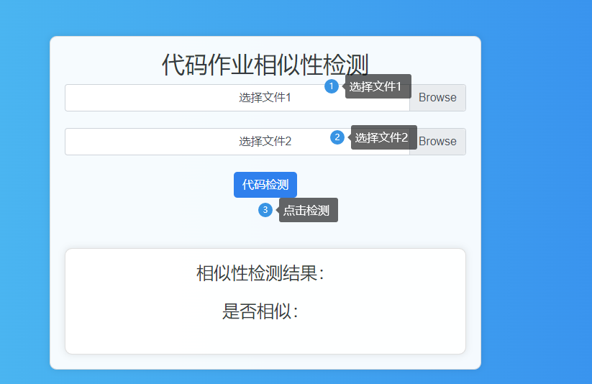
图5-1 代码上传流程图

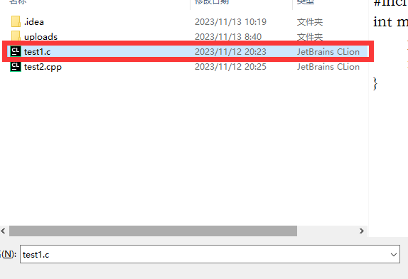
图5-2 代码文件选择过程图

【代码实现：】
1.  2.  3  4.  5.  6.  7.  8.  9.  10.  11.  12.  13.  14.  15.  16.  17.  18.  19.  20. | /**  * 代码上传功能  */  readFileContent(file1, function(content1) {  readFileContent(file2, function(content2) {  // 构造数据对象  var data = {  content1: content1,  content2: content2  };  // 发送数据给后端  fetch('http://192.168.79.1:5000/code-similarity-content', {  method: 'POST',  headers: {  'Content-Type': 'application/json',  },  body: JSON.stringify(data),  })  });  }

2.2 IF-IDF相似性检测功能设计
【代码实现：】
1.  2.  3  4.  5.  6.  7.  8.  9.  10.  11.  12.  13.  14.  15.  16.  17.  18. | /**  * 相似性功能  */  def calculate_similarity(content1, content2):  documents = [content1, content2]  tfidf_vectorizer = TfidfVectorizer()  tfidf_matrix = tfidf_vectorizer.fit_transform(documents)  similarity_matrix = cosine_similarity(tfidf_matrix, tfidf_matrix)  return similarity_matrix[0][1]  @app.route('/code-similarity-content', methods=['POST'])  def code_similarity_content():  data = request.get_json()  content1 = data.get('content1', '')  content2 = data.get('content2', '')  if content1 and content2:  similarity = calculate_similarity(content1, content2)  return jsonify({'result': similarity})  return jsonify({'error': 'Content not provided'}), 400

2.3 总体系统模块交互功能设计
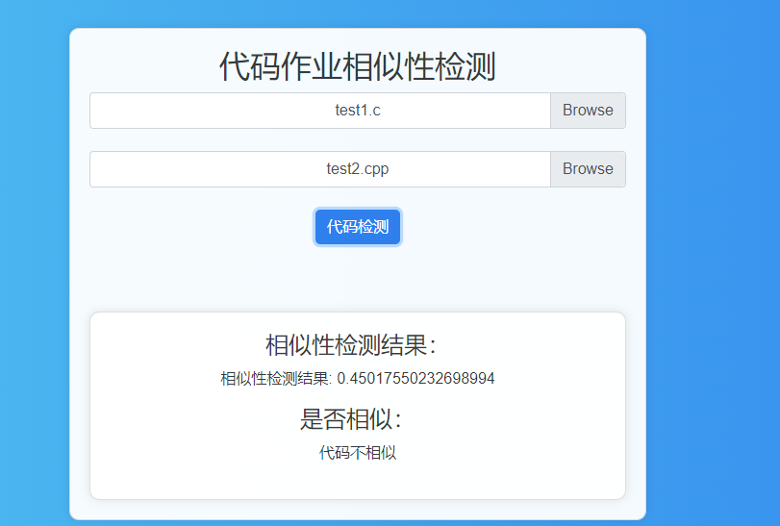
图5-3 相似性检测结果图
1.  2.  3  4.  5.  6.  7.  8.  9.  10.  11.  12.  13.  14.  15.  16.  17.  18. | /**  * 后端向前端发送相似性分数，前端显示相似性结果  */  .then(response => response.json())  .then(data => {  var similarityResult = document.getElementById("similarityResult");  var isSimilar = document.getElementById("isSimilar");  similarityResult.innerHTML = '相似性检测结果: ' + data.result;  if (data.result > 0.8) {  isSimilar.innerHTML = '代码相似';  } else {  isSimilar.innerHTML = '代码不相似';  }  })  .catch(error => {  console.error('Error:', error);  });  });

第三章： 系统测试
系统测试是确保学生代码作业抄袭检测系统高效运行的关键阶段。在功能测试中，我们将验证上传模块是否能够正确处理用户上传的代码文件，并确保后端处理模块能够准确应用TF-IDF模型进行相似性分析。性能测试将评估系统在大规模数据情况下的响应速度和资源利用率。兼容性测试将确保系统能够在不同浏览器和设备上正常运行。安全性测试旨在验证系统对数据隐私和安全性的保护程度。最后，通过功能测试，我们将检验相似性阈值模块是否正确设定并与相似性分析结果进行有效比对。通过这系列测试，我们旨在提供一个可靠、安全且高性能的抄袭检测系统，满足用户的期望并确保系统在真实应用场景中的可用性。

3.1功能测试

3.1.1 代码上传功能测试

表6-1 代码上传功能测试表
测试编号 | 测试描述 | 预期结果 | 是否通过
TC_001 | 用户点击上传按钮并选择代码文件 | 代码文件成功上传 | 通过
TC_002 | 用户未选择文件点击上传按钮 | 提示用户选择文件 | 通过
TC_003 | 上传用户支持的文件类型 | 提示用户选择正确的文件类型 | 通过

3.1.2 相似性检测功能测试
表6-2 相似性检测功能测试表
测试编号 | 测试描述 | 预期结果 | 是否通过
TC_004 | 系统接收上传的两份文件并进行相似性检测 | 分析结果反映代码相似性 | 通过
TC_005 | 上传两份明显不相似的代码进行检测 | 相似性分数较低 | 通过
TC_006 | 上传相似的代码进行检测 | 相似性分数较高 | 通过

3.1.3 总体系统模块交互功能测试
表6-3 总体系统模块交互功能测试表
测试编号 | 测试描述 | 预期结果 | 是否通过
TC_007 | 系统正确显示相似性分析结果 | 显示相似性得分、关键词 | 通过
TC_008 | 结果显示是否直观易懂 | 用户能够清晰理解分析结果 | 通过
TC_009 | 显示结果是否即使更新 | 结果在相似性分析后立即显示 | 通过

3.2 性能测试
性能测试是评估系统在特定负载条件下的表现和响应能力的过程。对于学生代码作业抄袭检测系统，性能测试将关注系统的响应速度、吞吐量和资源利用率。通过模拟多用户上传代码、进行相似性检测的场景，性能测试旨在确保系统在高负载时依然能够保持稳定的性能表现，而不受到延迟或系统崩溃的影响。这涉及到对后端相似性分析算法和前端上传处理的综合评估，以保证系统能够在实际应用中处理大量的并发请求，并在合理的时间内返回准确的结果，确保用户体验和系统可用性。测试表如表6-4所示，测试步骤如表6-5所示。
表6-4 系统响应速度测试表
测试场景 | 并发用户数 | 是否通过
上传单一代码文件 | 10 | 通过
相似性检测 | 10 | 通过
显示结果 | 10 | 通过

表6-5 系统响应速度测试步骤
测试编号 | 测试场景 | 测试步骤 | 预期结果 | 通过/不通过
ST_001 | 上传单一代码文件 | 1. 登录系统并进入上传页面。2.选择代码文件并点击上传按钮。3. 记录响应时间。 | 文件成功上传，系统显示上传成功信息，响应时间在合理范围内。 | 通过
ST_002 | 相似性检测 | 1. 选择两份代码进行相似性检测记录响应时间。 | 系统能够迅速完成相似性分析，响应时间在合理范围内。 | 通过
ST_003 | 显示结果 | 1. 查看相似性分析结果页面。2. 记录响应时间 | 结果页面能够快速加载，响应时间在合理范围内。 | 通过

3.3 兼容性测试
兼容性测试旨在确保系统能够在不同浏览器和操作系统中正常运行。通过测试系统在不同环境中的兼容性，可以发现并及时修复各种兼容性问题，以保证系统的质量。同时，做好兼容性测试也可以减少维护成本的支出和用户流失率。测试表如表6-6所示。
表6-6 浏览器兼容性测试表
测试场景 | 浏览器版本 | 是否兼容 | 通过/不通过
上传单一代码文件 | Chrome | 兼容 | 通过
上传单一代码文件 | Firefox | 兼容 | 通过
上传单一代码文件 | Edge | 兼容 | 通过
相似性检测 | Chrome | 兼容 | 通过
相似性检测 | Firefox | 兼容 | 通过
相似性检测 | Edge | 兼容 | 通过
显示结果 | Chrome | 兼容 | 通过
显示结果 | Firefox | 兼容 | 通过
显示结果 | Edge | 兼容 | 通过

